拾物 App｜比价详情挂画页 UI 素材与页面设计说明书
Compare Detail Hanging Panel · UI Specification for Hermes / Claude Code
适用范围：比价页点击某一商品后展开的“同款不同颜色 / 套装价格跟踪表”
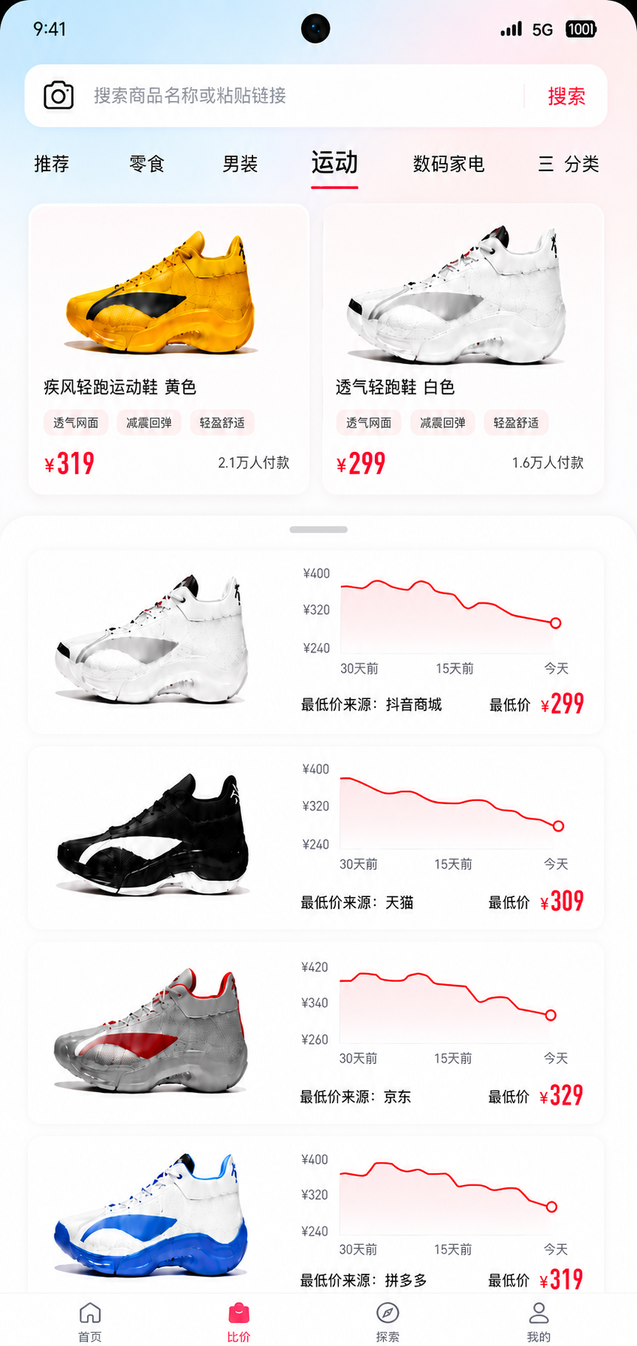

图 1 现有比价页基础状态：顶部商品卡 + 下拉滑条 + 价格浮动卡片列表

一、页面理解与设计定位
该页面不是独立的新一级页面，而是“比价页”的展开态 / 详情态。用户在比价页点击某一商品卡片后，页面下方弹出一个白色圆角内容面板，面板中展示该商品不同颜色、不同套装、不同平台来源的具体价格跟踪信息。
设计上，它像一幅从下方拉起的“挂画式价格跟踪表”：顶部保留比价页的搜索栏、分类栏和上方两个主商品卡；中间通过一个灰色下拉滑条作为面板控制柄；下方展示可滚动的具体跟踪表。用户向下拖动滑条即可收起面板，回到普通比价页面。
• 页面本质：ComparePriceScreen 的 expanded detail state，不是新 Tab。
• 核心目标：把“某一商品的不同颜色 / 套装价格趋势”集中展示，帮助用户判断哪一个版本更值得买。
• 交互入口：点击比价页顶部商品卡、或点击任一价格浮动卡片。
• 交互出口：拖动顶部灰色下拉滑条向下收起，恢复到比价页基础状态。

二、完整页面结构
区域 | 模块名称 | 说明
A | 状态栏与前置摄像头区域 | 系统状态栏 + 居中挖孔摄像头；开发时通过 safe area 适配，不建议手绘状态栏。
B | 统一搜索栏 | 相机图标 + 输入框 + 搜索按钮。placeholder：搜索商品名称或粘贴链接。
C | 分类标签栏 | 推荐、零食、男装、运动、数码家电、分类；当前选中“运动”，红色短下划线。
D | 顶部商品主卡 | 展示同款主商品的两个代表颜色 / 版本，用于快速切换跟踪目标。
E | 下拉滑条 / 面板控制柄 | 灰色圆角短条，位于白色展开面板顶部；拖动下拉可回到比价页。
F | 挂画式价格跟踪表面板 | 白色大圆角容器，从下方展开；包含多条不同颜色 / 套装的价格趋势卡片。
G | 价格趋势卡片列表 | 每条卡片左侧商品图，右侧价格曲线，下方最低价来源和最低价。
H | 底部导航栏 | 首页、比价、探索、我的；当前比价高亮。

三、UI 素材清单与作用说明
素材 ID | 类型 | 内容 | 作用
gradient_bg_blue_pink | 背景素材 / Token | 蓝色到粉红色柔和渐变 | 统一全项目视觉风格，承接首页、探索页、我的页。
ic_camera | SVG 图标 | 线性相机图标 | 用于搜索栏左侧，表示拍照搜商品。
ic_search_text_button | 按钮样式 | 右侧红色“搜索”文字按钮 | 触发商品名称 / 链接搜索。
category_tab_row | 组件素材 | 分类标签栏 | 控制当前比价商品类别。
product_top_card | 组件素材 | 顶部主商品卡 | 展示当前类别下两件代表商品。
pull_handle | 交互素材 | 灰色圆角滑条 | 代表当前详情面板可拖拽收起。
detail_panel_surface | 容器素材 | 白色大圆角面板 | 承载“挂画式价格跟踪表”。
product_variant_image | 图片素材 | 不同颜色 / 套装商品图 | 表示同款商品的具体变体。
price_trend_chart | 图表素材 | 红色价格浮动曲线 | 展示 30 天内价格变化趋势。
chart_axis_label | 文字素材 | 30天前、15天前、今天 / ¥240 等 | 辅助用户理解价格趋势。
lowest_source_text | 文字素材 | 最低价来源：抖音商城 / 天猫 / 京东 / 拼多多 | 说明当前最低价来自哪个平台。
lowest_price_text | 价格素材 | 最低价 ¥299 | 重点决策信息，红色高亮。

四、挂画式跟踪表设计细节
“挂画式跟踪表”是本页面的核心差异点。它不应该像普通商品列表一样平铺，而应该像一张被用户从下方拉起的价格分析板。视觉上需要有面板边界、顶部控制柄和统一卡片节奏。
• 面板顶部：使用大圆角，左右贴近屏幕边缘但保留 0-8dp 安全空隙。
• 控制柄：灰色短条，宽约 48dp，高约 5dp，居中；支持向下拖动。
• 面板内容：列表中的每张卡片大小一致，高度统一，纵向滚动。
• 卡片左侧：商品变体图，白底，统一裁切比例。
• 卡片右侧：价格曲线图，用红色线条和浅粉渐变填充。
• 卡片底部：左侧显示最低价来源，右侧显示最低价，价格用红色加粗。

五、页面状态与交互流
状态名 | 中文说明 | 表现
collapsed | 基础比价页 | 只展示顶部商品卡和普通价格趋势列表；挂画面板未完全展开。
expanding | 展开中 | 用户点击商品或向上拖动滑条，白色面板从下方上移。
expanded | 详情展开态 | 展示该商品不同颜色 / 套装的具体价格跟踪表。
draggingDown | 下拉中 | 用户拖动滑条向下，面板跟随手指移动。
collapsedBack | 回到比价页 | 下拉超过阈值后收起详情面板，回到基础比价页。

六、前端组件命名建议
组件名 | 职责 | 说明
ComparePriceScreen | 比价页主页面 | 管理 collapsed / expanded 状态。
CompareTopProductGrid | 顶部主商品卡区域 | 显示两个代表商品卡。
CompareDetailSheet | 比价详情底部面板 | 挂画式价格跟踪表的主体容器。
CompareDetailPullHandle | 下拉滑条 | 用于拖拽收起面板。
VariantPriceTrackList | 变体价格跟踪列表 | 展示不同颜色 / 套装的跟踪卡片。
VariantPriceTrackCard | 单个变体价格卡 | 商品图 + 曲线 + 来源 + 最低价。
PriceTrendChart | 价格曲线图 | 基于价格数组绘制红色趋势线。
LowestPriceInfoRow | 最低价信息行 | 显示最低价来源和最低价。

七、推荐数据模型与 Mock JSON
比价详情页的数据需要从“商品主 ID”扩展到多个 variant。每个 variant 表示一个颜色、尺码组合、套装或平台版本。
{
"productId": "shoe_series_001",
"title": "疾风轻跑运动鞋",
"selectedVariantId": "variant_white_001",
"variants": [
{
"id": "variant_white_001",
"name": "白色",
"image": "shoe_white.png",
"lowestPrice": 299,
"lowestSource": "抖音商城",
"priceTrend": [369, 372, 360, 381, 350, 329, 315, 299],
"axisLabels": ["30天前", "15天前", "今天"]
},
{
"id": "variant_black_001",
"name": "黑色",
"image": "shoe_black.png",
"lowestPrice": 309,
"lowestSource": "天猫",
"priceTrend": [389, 372, 351, 340, 331, 318, 309]
},
{
"id": "variant_gray_red_001",
"name": "灰红",
"image": "shoe_gray_red.png",
"lowestPrice": 329,
"lowestSource": "京东",
"priceTrend": [399, 405, 388, 370, 348, 335, 329]
}
]
}

八、Hermes / Claude Code 开发术语转化
以下指令可直接给 Hermes 或 Claude Code 使用，用于把当前设计转化为 Android Compose 页面。
请在 ComparePriceScreen 中实现“比价详情挂画面板”。该面板不是独立页面，而是比价页的 expanded detail state。
核心要求：
1. 用户点击顶部商品卡或某个价格趋势卡片后，展开 CompareDetailSheet。
2. CompareDetailSheet 从屏幕下方弹出，视觉上像一幅挂画式价格跟踪表。
3. 面板顶部有 CompareDetailPullHandle，灰色圆角短条，居中显示。
4. 用户向下拖动 PullHandle，面板收起，回到比价页基础状态。
5. 面板中展示 VariantPriceTrackList，每个 VariantPriceTrackCard 代表同一商品的不同颜色、套装或平台版本。
6. 每个 VariantPriceTrackCard 左侧是商品图，右侧是 PriceTrendChart。
7. PriceTrendChart 使用红色价格曲线，浅粉渐变面积背景，横轴显示 30天前、15天前、今天。
8. 每个卡片底部显示 LowestPriceInfoRow：左侧为“最低价来源：平台名”，右侧为“最低价 ¥xxx”。
9. 页面整体继续使用蓝粉渐变背景、白色圆角卡片、红色价格强调，与首页、探索页、我的页保持一致。
10. 底部导航保留：首页、比价、探索、我的；当前比价 Tab 高亮。
推荐组件：
- ComparePriceScreen
- CompareDetailSheet
- CompareDetailPullHandle
- VariantPriceTrackList
- VariantPriceTrackCard
- PriceTrendChart
- LowestPriceInfoRow
验收标准：
1. 点击商品后能展开详情面板。
2. 下拉滑条能收起面板。
3. 同款商品不同颜色 / 套装能以列表方式展示。
4. 每个卡片都有商品图、价格曲线、最低价来源、最低价。
5. 价格曲线能从 Mock 数组绘制，不允许只放静态图片。
6. UI 风格必须与现有拾物 App 保持一致。

九、验收标准
验收项 | 标准
入口行为 | 点击商品卡后能展开详情挂画面板。
返回行为 | 下拉滑条后能收起详情面板并回到比价页。
信息完整性 | 每个变体卡必须包含商品图、价格曲线、最低价来源、最低价。
图表真实性 | 价格曲线由 mock priceTrend 数组绘制，不能用静态截图代替。
视觉统一 | 蓝粉渐变、白色圆角、红色价格、线性图标与全项目一致。
适配性 | 在 1080×2400 和 720×1600 设备上无文字溢出、无卡片重叠。
组件化 | CompareDetailSheet、VariantPriceTrackCard、PriceTrendChart 必须可复用。

十、开发优先级建议
• P0：完成 CompareDetailSheet 静态 UI、PullHandle、VariantPriceTrackCard、底部导航选中态。
• P0：完成 PriceTrendChart 的 Canvas 自绘能力，支持价格数组。
• P1：完成面板展开 / 收起动画与下拉手势阈值。
• P1：完成点击不同顶部商品卡时刷新详情变体列表。
• P2：加入价格提醒、收藏、跳转来源平台等扩展功能。

